
107學年度第一學期外籍生關懷座談-披薩製作活動成果表
名稱 | 外籍生關懷座談活動 |  | 學校 | 普門中學
承辦人 | 陳玉貴老師 |  | 活動地點 | 普門中學柴燒窯教室
活動時間 | 107年11月21日  時間：16:00至17:00 |  | 參加學生  人數 | 師父:16人  師生:30人
活動成果 | - 透過對外籍學生關懷活動，了解其在校生活情形、學習狀況及升學輔導等問題。  (二) 藉由活動培養師生情誼，讓外籍學生充分感受學校大家庭的溫馨氛  圍。
備註 | 活動照片
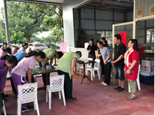 |  | 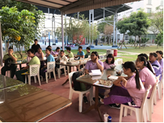
許主任致詞後帶領外籍生向義工老師們行鞠躬禮 |  | 外籍學生專注聆聽主任介紹今天參與活動的老師
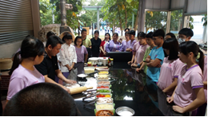 |  | 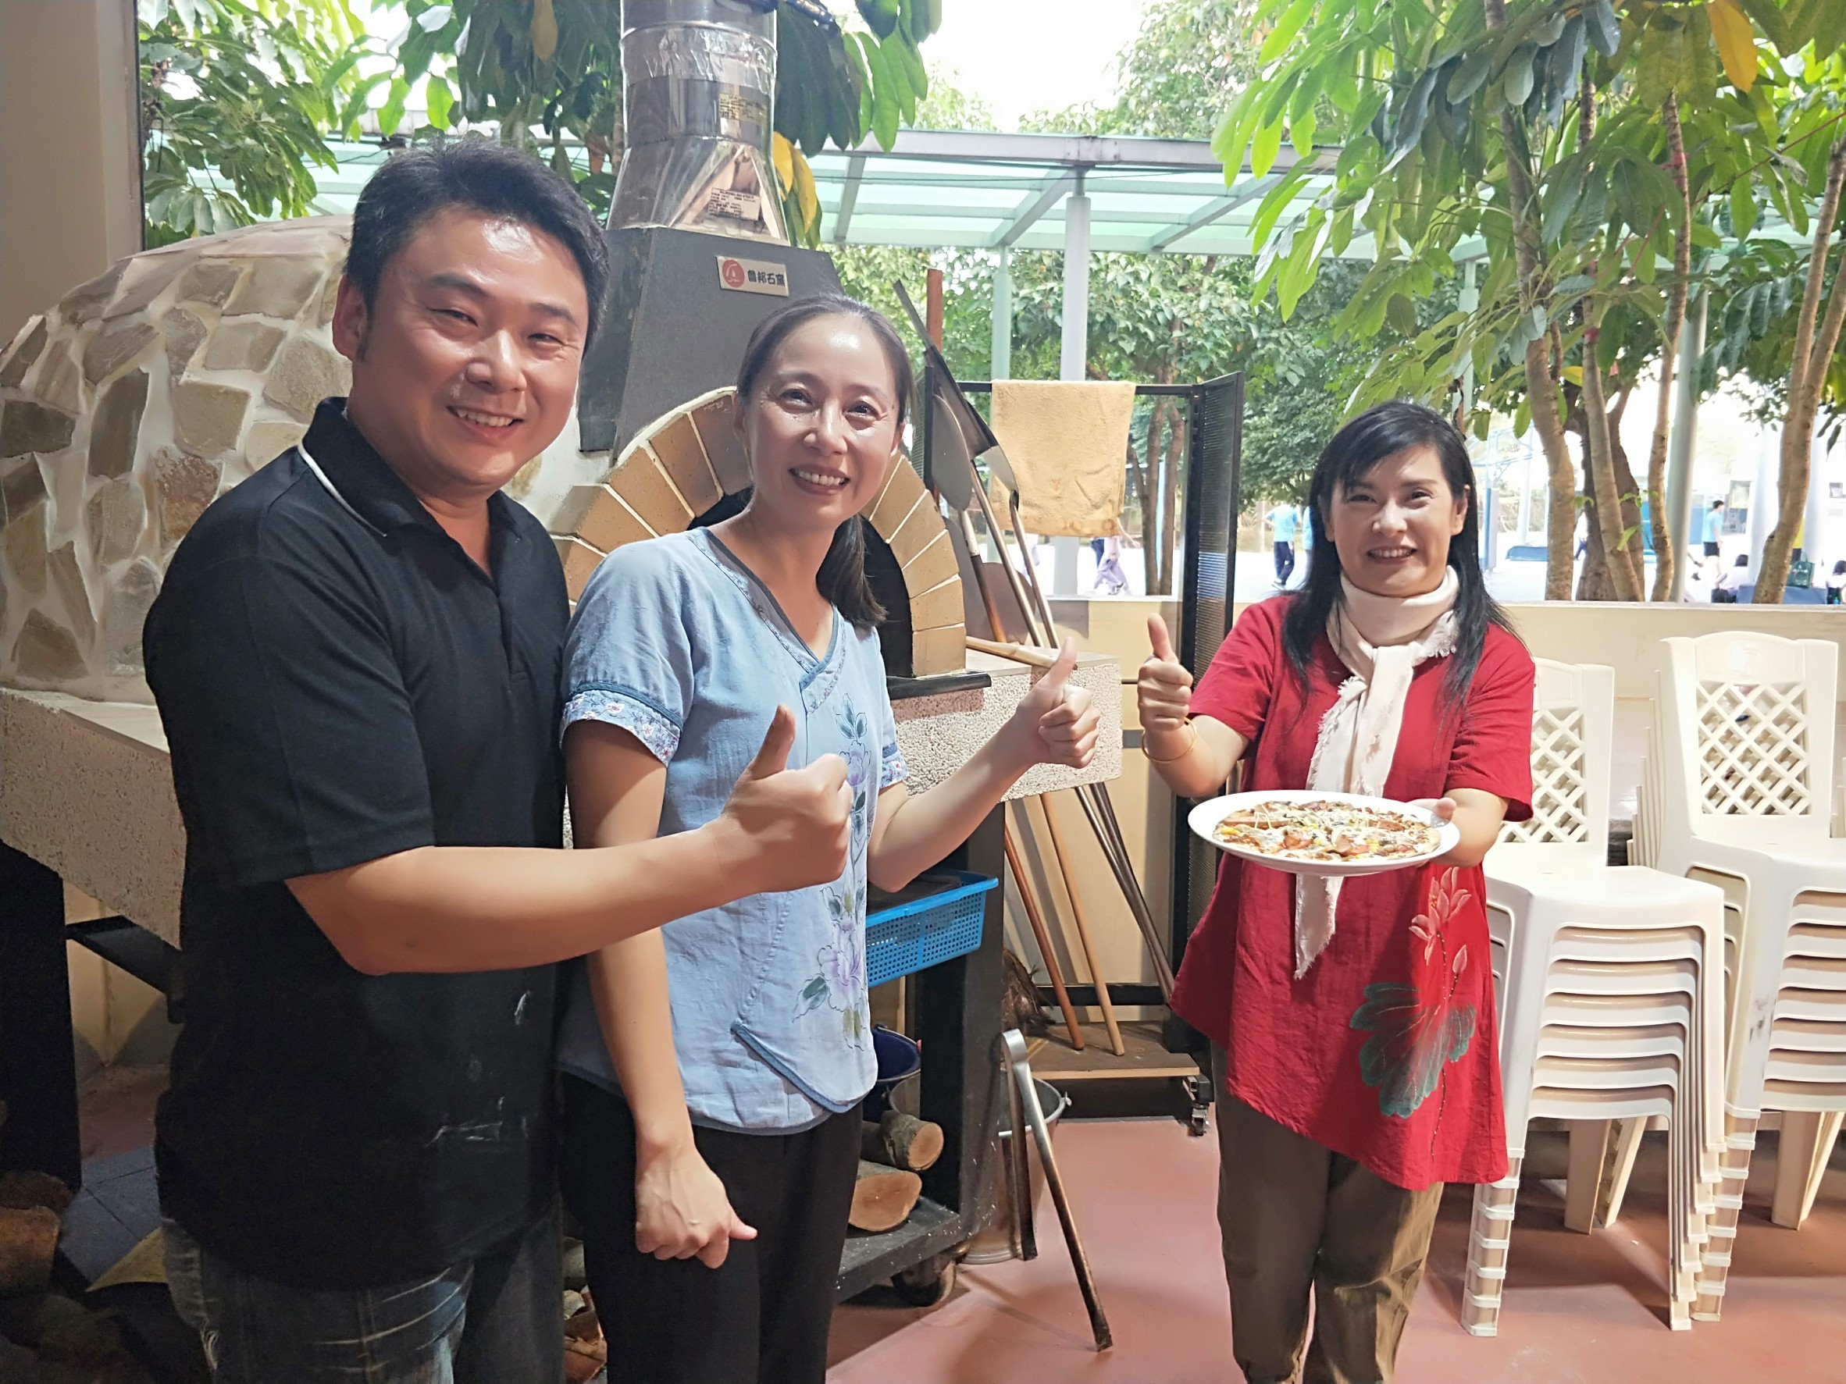
義工老師介紹披薩製作的方式 |  | 披薩製作活動的老師鄭月貴賢伉儷及VV師

活動照片
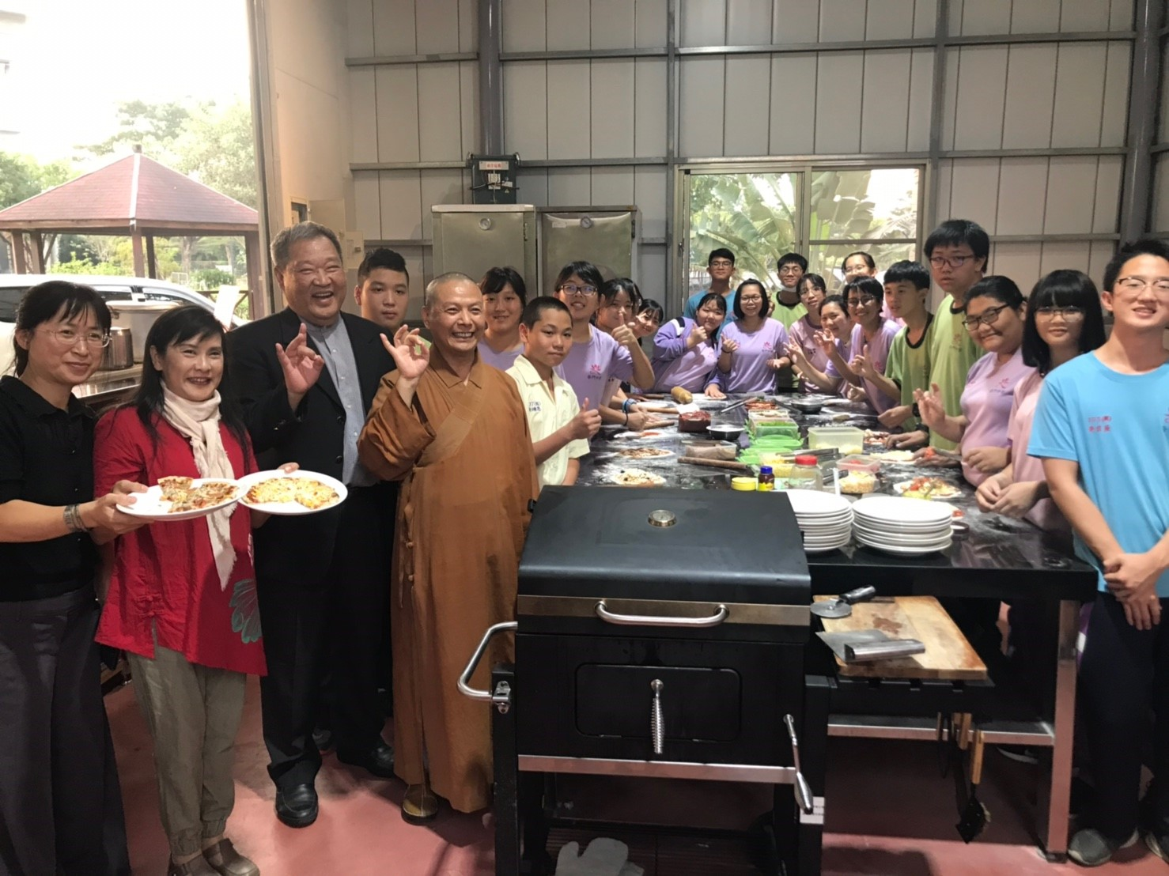 | 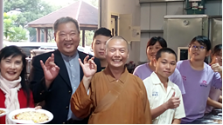
董事長蒞臨關懷外籍生活動情形 | 董事長蒞臨關懷外籍生活動情形
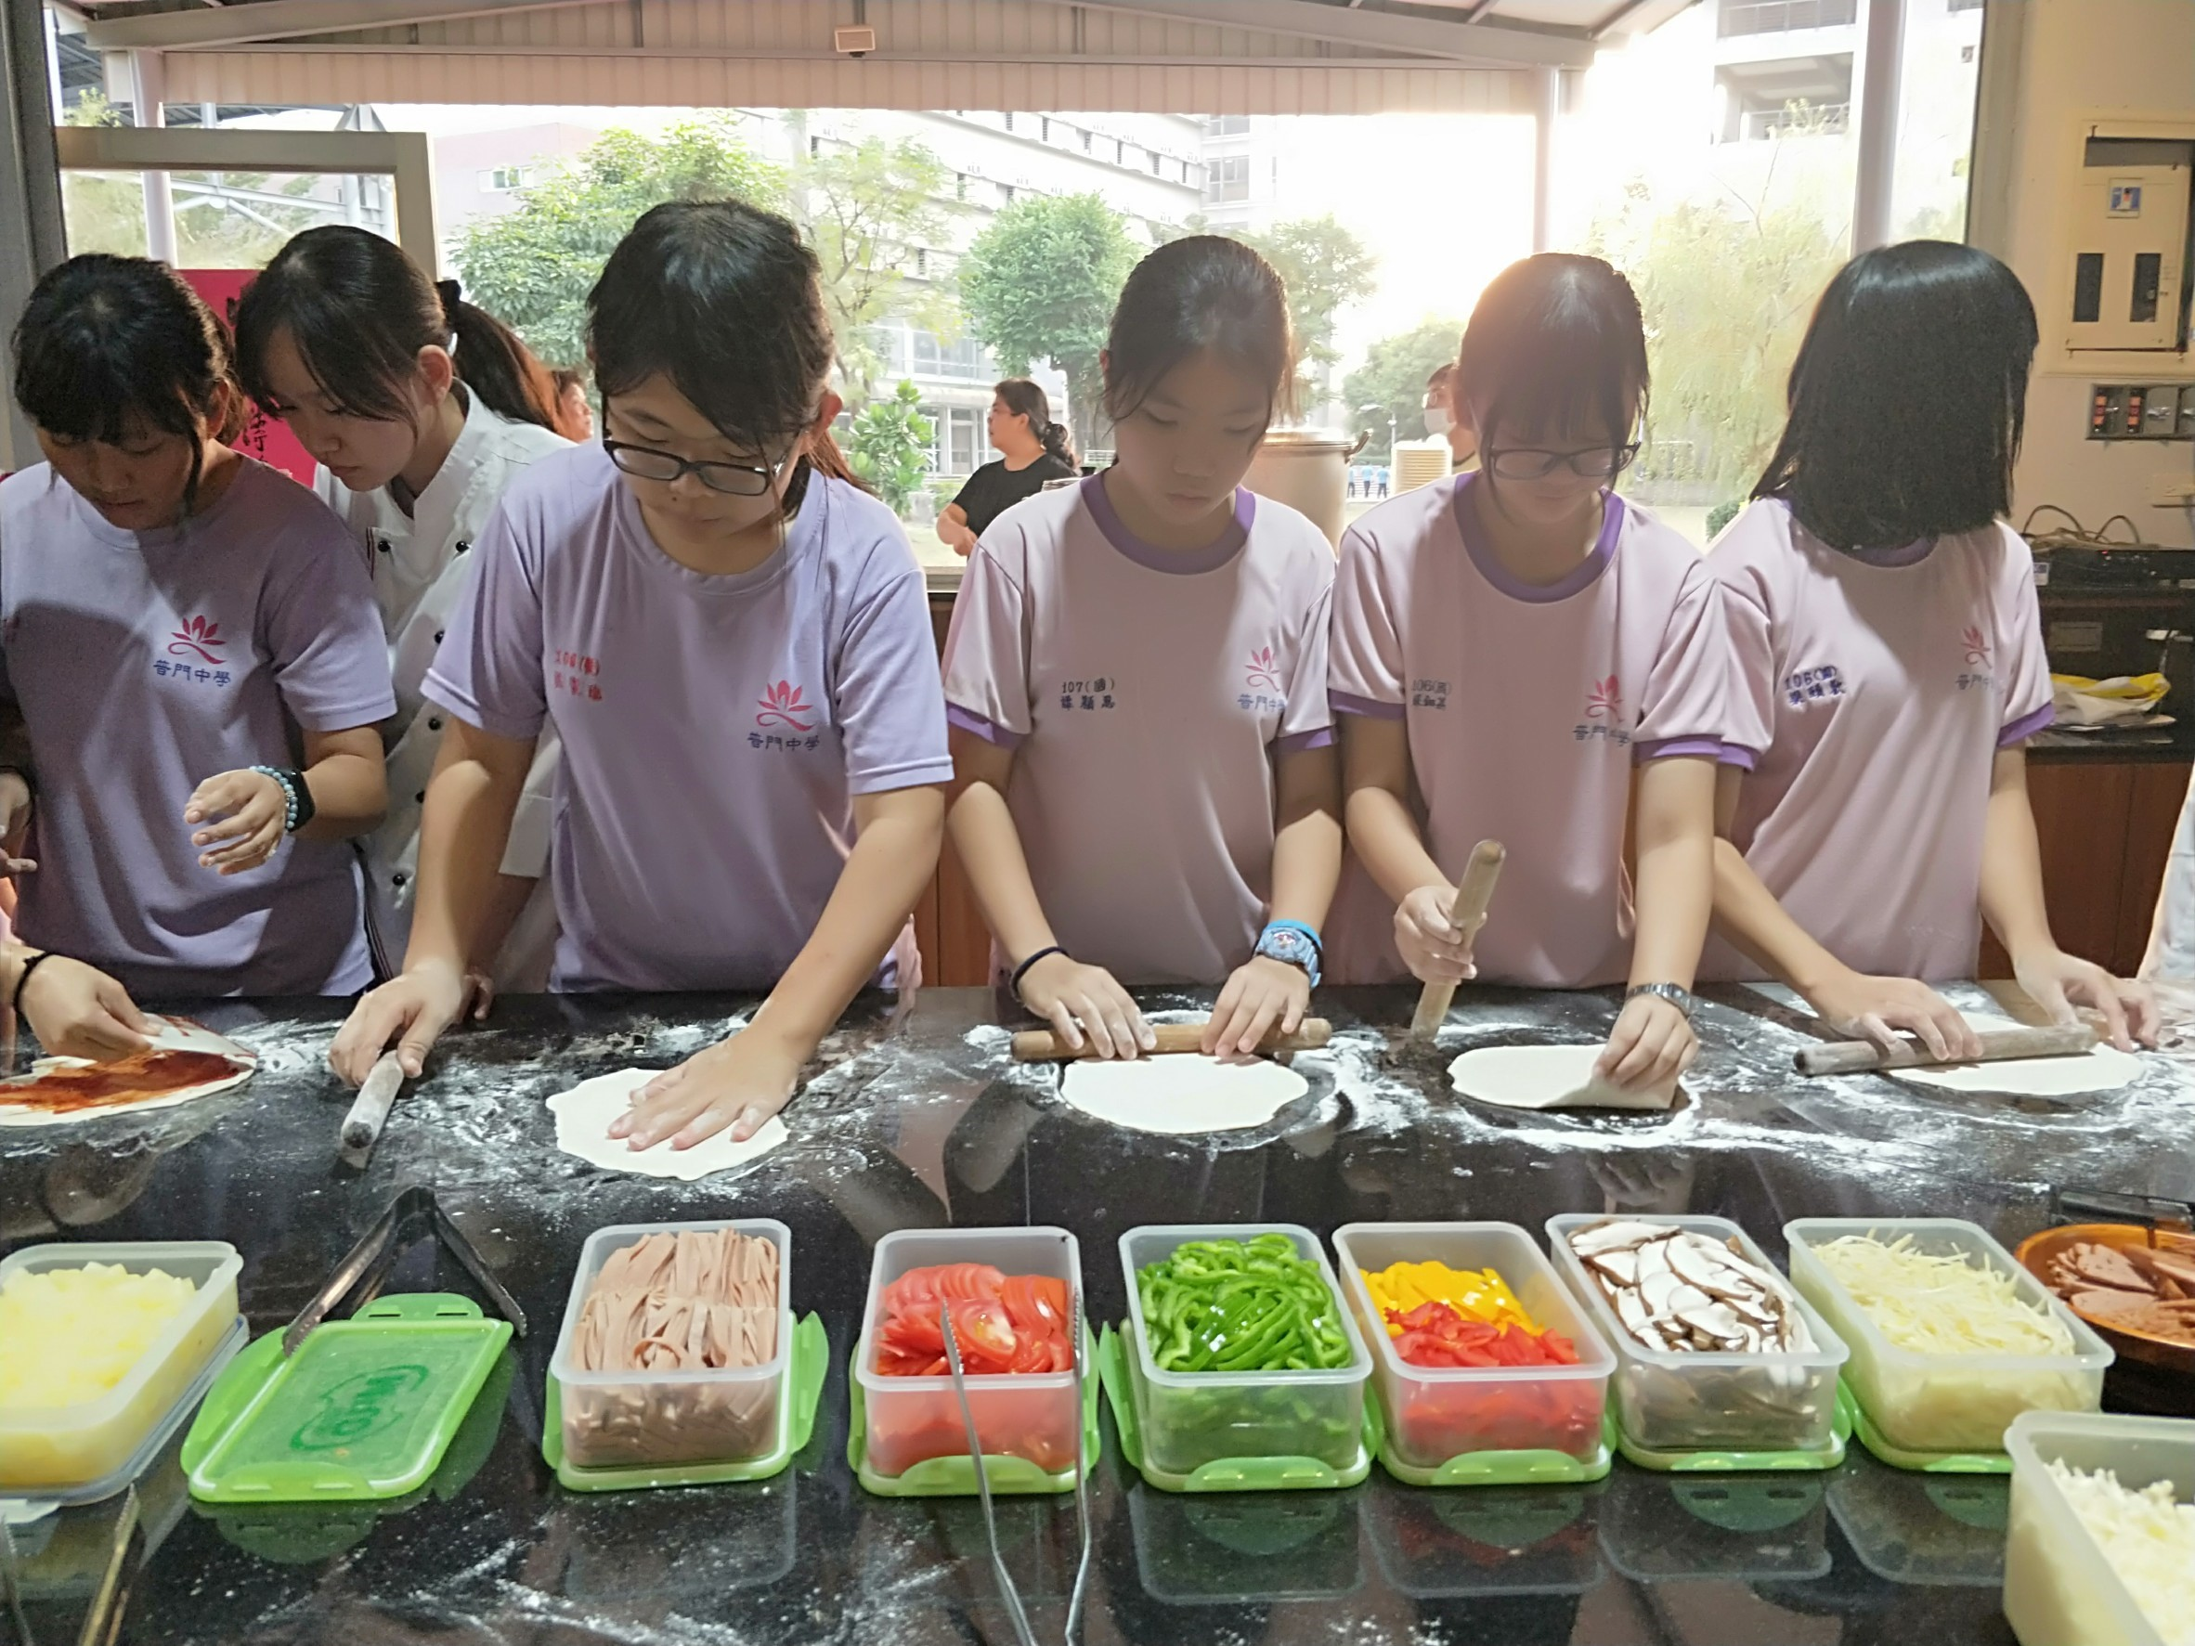 | 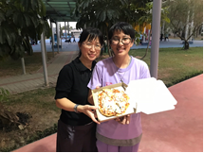
外籍學生專注製作今天的晚餐~披薩 | 輔導室許主任與外籍學生展現今天的成果
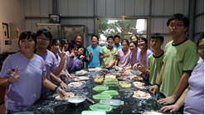 | 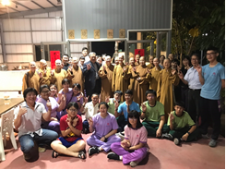
幫孩子們準備的披薩石材讓這群外籍生開心爆表 | 一同參與活動的本山法師與外籍生合影

